Отчет о проведении независимой оценки качества образовательной деятельности образовательных организаций
г.-к. Кисловодска.
за I полугодие 2016-2017 учебного года
1.1. Общая характеристика независимой оценки качества работы организаций, оказывающих образовательные услуги на территории г.-к. Кисловодска.
В рамках независимой системы оценки исследовалось качества работы образовательных организаций и организаций дополнительного образования, а именно:
- информационная открытость и доступность, в т.ч. качество информирования через интернет – сайты;
- комфортность и доступность условий получения образовательных услуг, доброжелательность, вежливость и компетентность работников, а также удовлетворенность потребителей качеством предоставления услуг.
На 15 декабря 2016 года независимая оценка качества работы была проведена в 7 образовательных организациях г.-к. Кисловодска
1.2. Цели и задачи независимой оценки качества работы образовательных организаций (далее – ОО)
Целями апробации независимой системы оценки качества работы ОО являются:
- апробация и внедрение инструментария и процедур независимой оценки качества работы ОО;
- улучшение информированности потребителей о качестве работы организаций, оказывающих образовательный услуги;
- установление диалога между организациями, оказывающими образовательные услуги и гражданами – участниками образовательного процесса;
- повышение качества предоставления образовательных услуг населению.
Проведение независимой оценки включает в себя решение следующих задач:
  - выявление и анализ практики организации предоставления услуг в сфере образования;
  - сбор сведений от потребителей образовательных услуг ОО, о практике получения данных услуг;
  - выявление соответствия предоставления информации на официальном сайте ОО критериям полноты, актуальности, удобства для родителей (законных представителей) и иных заинтересованных граждан;
  - интерпретация и оценка полученных данных, построение рейтингов;
  - формирование предложений по повышению качества работы ОО.
1.3. Объекты независимой оценки ОО
Независимая оценка проводилась в отношении следующих ОО:
- МБОУ «СОШ №1»;
- МБОУ «СОШ №2»;
- МБОУ Лицей № 4;
- МКОУ СОШ № 7;
- МБОУ Лицей № 8;
- МБОУ СОШ № 9;
- МКОУ СОШ № 10.
1.4. Критерии независимой системы оценки ОО
Независимая система оценки работы ОО по организации взаимодействия с гражданами в местах предоставления образовательных услуг проводилась по четырем основным блокам критериев.
Оценивались:
- информационная открытость и доступность ОО (очные и заочные способы);
- комфортность условий предоставления услуг (внешнее и внутреннее благоустройство здания);
- доброжелательность, вежливость и компетентность работников ОО;
- удовлетворенность потребителей качеством предоставления услуг ОО.
Исследование данных групп критериев дает достаточное основание для оценки практики предоставления социальных услуг в сфере образования, позволяет выявить особенности организации предоставления услуг ОО, сделать выводы о комфортности и доступности услуг для населения. Независимая система оценки качества работы ОО в части информирования граждан через сайт проводилась на основании трех блоков (информативность, обратная связь, доступность и мобильность).
1.5. Инструментарий исследования
Данные о практике предоставления услуг в образовательных организациях получились с помощью следующих методов исследования:
- Натуральные наблюдения – описательный исследовательский метод, направленный на регистрацию особенностей существующей ситуации в объекте исследования по заранее заданным параметрам. Натуральные наблюдения проводятся при посещении исследователем конкретной ОО, оказывающей услугу. Использование данного метода помогает выявить соответствие реальной ситуации, существующей в ОО, разработанным критериям.
- Исследования сайта – метод, предоставляющий оптимальное сочетание актуальной информации и динами деятельности образовательной организации, умение качественно предоставить обзор по всем аспектам деятельности образовательной организации
- Опрос - качественный метод исследования для определения основных значимых показателей опыта получателя услуги, его мотивов, убеждений, чувств и отношения к изучаемой теме.
Оценку проводила организация-оператор, назначенная общественным советом, в соответствие с техническим заданием.
Согласно Федеральному закону от 29 декабря 2012 года №273 « Об образовании в Российской Федерации» и Постановлению Правительства РФ от 10 июля 2013 года №582 «Об утверждении Правил размещения на официальном сайте образовательной организации в информационно-телекоммуникационной сети «Интернет» и обновления информации об образовательной организации» ОО должна формировать отрытые и общедоступные информационные ресурсы, содержащие информацию об их деятельности, тем самым, обеспечивая информационную открытость ОО.

2. Рейтинг образовательных организаций по результатам оценки открытости и доступности информации.
Критерий 1. Результаты по итогам оценки открытости и доступности информации, предоставляемой об ОО заочно (на сайте).
Независимая оценка качества организации информирования потребителей через сайт ОО проводилась на основании 72 основным и 6 дополнительным критериям клиент ориентиванности содержания Интернет- ресурса.
Оценка сайтов проводилась по следующим параметрам:
- Информированность сайта ОО (наличие на сайте наиболее важных для пользователей информационных разделов, документов и материалов);
- Наличие на сайте обратной связи с потребителями услуг (наличие сервисов сайта, обеспечивающих возможность обратной связи пользователей с администрацией и педагогами ОО);
- Пользовательская доступность и мобильность сайта ОО;
- Рейтинг посещаемости сайта.
Исследование Интернет-сайта осуществляли экспертом методом сплошного просмотра содержания страниц с выявлением и фиксацией признаков соответствующих текстов, качества их содержания, удобства доступа к текстам для посетителя Интернет- сайта.
В соответствии с разработанной методикой максимально возможный результат набранных баллов сайта ОО составил 170 баллов.
Согласно результатам проведенного исследования можно констатировать низкую степень открытости доступности информации об ОО на сайте.
Таким образом, рейтинг по критерию 1. «Показатели, характеризующие общий критерий оценки качества образовательной деятельности организаций, осуществляющих образовательную деятельность, касающиеся открытости и доступности информации об организациях, осуществляющих образовательную деятельность» показал следующие результаты:
Образовательная организация | Открытость и доступность информации
МБОУ «СОШ № 1» | 27
МБОУ «СОШ № 2» | 28
МБОУ Лицей № 4 | 28
МКОУ СОШ №7 | 18
МБОУ Лицей № 8 | 28
МБОУ СОШ № 9 | 22
МКОУ СОШ №10 | 22

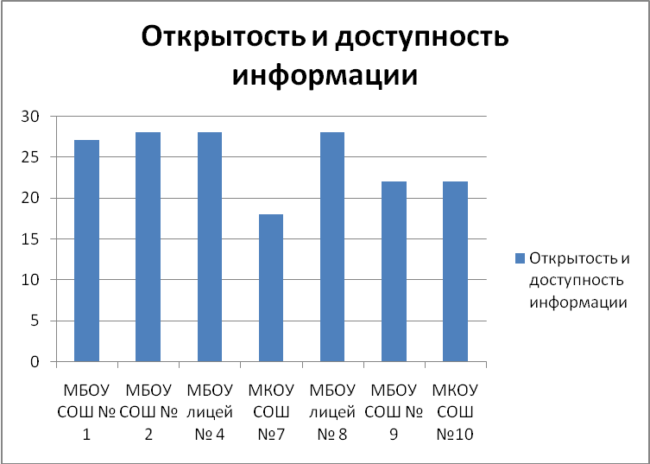
Рейтинг образовательных организаций показывает, что минимальный балл по результатам 1 критерия составил 18 баллов (МКОУ СОШ № 7), максимальный у трех образовательных организаций – 28 баллов (МБОУ СОШ № 2, МБОУ Лицей № 4, МБОУ Лицей № 8).
Уровень информативности, коммуникативности и пользовательской доступности информации, предоставляемой заочно, составляет менее половины от максимального процента соответствия данному критерию.
Анализ полученных данных по блоку «Информативность сайта ОО» показал, что наиболее полно представлена общая информация об ОО. Особенно это касается такой информации: адрес ОО, информация об учредителе, размещение лицензии, документ об аккредитации. Не все ОО показали информацию о контрольно-аттестационных мероприятиях, изменении в расписании занятий, результатах проверок.
Информация о руководителях и педагогах ОО одинаково представлена во всех типах ОО. Не у всех образовательных организаций представлена информация о психологе, медицинском работнике, несмотря на отсутствие названных выше специалистов в ОО, информация о том, куда может обратиться при необходимости оказания психологической и медицинской помощи потребитель услуги, должна также представляться ОО.
Дополнительная информация о деятельности ОО в основном представлена репортажами о мероприятиях, новостями. Не все ОО разместили на сайтах информацию о традициях ОО, публичные отчеты.
В целом у всех ОО отмечается средняя степень доступности, характеризующаяся достаточностью объема сервисов, направленных на обеспечение коммуникативности и технологичности сайтов.
В учреждениях недостаточно представлена информация об обучении детей с ОВЗ (учреждения с наличием детей-инвалидов); отсутствуют ссылки на получение консультативной помощи узких специалистов (психолога); нет перечня услуг, оказывающих ОО за счет бюджетных средств.

Критерий 2 «Показатели, характеризующие общий критерий оценки качества образовательной деятельности организаций, осуществляющих образовательную деятельность, касающиеся комфортности условий, в которых осуществляется образовательная деятельность» базируется на оценке следующих параметров:
- Безопасность и комфортность территории ОО.
Критерии внешнего благоустройства:
- освещение территории ОО в темное время суток;
- ограждение территории;
-наличие хорошо читаемых знаков предупреждения о видеонаблюдении;
- отсутствие ям, канав, заброшенных строений;
- наличие оборудованного крыльца;
- возможность подхода и проникновения в здание лиц с ограниченными возможностями здоровья;
-исправность оборудования, размещенного на территории.
2. Внутреннее благоустройство и комфортность здания ОО.
Критерии внутреннего благоустройства:
- наличие в кабинетах ростовой мебели;
- наличие специальной зоны для кружковых занятий;
- наличие в здании спортивного зала с функционирующей душевой комнатой;
- наличие библиотеки с читальным залом;
- наличие актового зала;
- наличие туалетов, оснащенных предметами гигиены, для мальчиков и девочек;
- наличие источников питьевой воды;
- поддержание комфортной температуры воздуха;
- возможность проветривания помещение;
- поддержание чистоты помещений;
- отсутствие разбитых оконных стекол;
- наличие урн и мест для сидения на каждом этаже здания;
- наличие столовой с оборудованным местом для мытья рук;
- организация горячего питания в столовой;
-наличие системы канализации и холодного, горячего водоснабжения;
- наличие медицинского кабинета;
- наличие гардероба с оборудованными индивидуальными шкафами для каждого обучающегося и местами для сидения;
- наличие пункта охраны.
По результатам оценки каждого блока критериев составлены рейтинги, а также выделены общие и единичные проблемы ОО.
Были определены следующие показатели:
Образовательная организация | Комфортность условий
МБОУ «СОШ № 1» | 60
МБОУ «СОШ № 2» | 38
МБОУ Лицей № 4 | 47
МКОУ СОШ №7 | 39
МБОУ Лицей № 8 | 52
МБОУ СОШ № 9 | 42
МКОУ СОШ №10 | 38

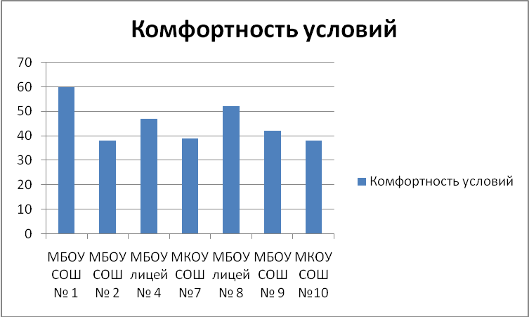

Как видно из рейтинга, максимальный балл по образовательным организациям составил 60 баллов (МБОУ СОШ № 1), самый низкий – 38 у образовательных организаций МБОУ СОШ № 2, МКОУ СОШ № 10.
К общим проблемам всех участников ОО по критериям внешнего благоустройства можно отнести отсутствие знаков предупреждения о видеонаблюдении и невозможности подхода к зданию лиц с ограниченными возможностями здоровья (за исключением МКОУ «СОШ № 7»).
К числу единичных проблем относятся разные требования к материально-техническому оснащению здания.
Во всех ОО имеются спортивные залы, оборудованы столовые с местами для мытья рук, предусмотрены источники питьевой воды, в наличии туалеты для мальчиков и девочек; в исправном состоянии система канализации, холодного водоснабжения. В помещениях чисто, обеспечена возможность проветривания, поддерживается комфортная температура.

Критерий 3. Рейтинг образовательных организаций по результатам оценки доброжелательности, вежливости и компетентности работников образовательной организации.
Показатели, использованные при составлении данного анализа:
- количество наборов номера;
- время дозвона;
- количество переадресаций;
- время разговора;
- удовлетворенность точностью ответа;
- соблюдение норм делового этикета

Выводы: при проведении анализа в целом отмечается положительная практика оказания информационных услуг по телефону, во всех случаях зафиксировано соблюдение норм делового этикета, отмечается приватность в процессе беседы, адекватное отношение в восприятии инфйормации, отсутствие переадресаций, полнота и доступность предоставленной информации.

Критерий 4. Рейтинг образовательных организаций по результатам оценки удовлетворенности потребителей качеством предоставления услуг.
В ходе данного исследования было проведено анкетирование родителей (законных представителей) как потребителей образовательных услуг. Все вопросы анкеты поделены на три блока.
Первый блок содержит вопросы, касающиеся удовлетворения родителей:
- уровнем обучения;
- уровнем воспитательной работы;
- питанием;
- состоянием и оформлением помещений;
- материально-техническим оснащением;
- результатами обучения ребенка;
- отношениями ребенка с педагогами;
- отношением ребенка с другими обучающимися;
- отношениями родителей с работниками организации;
- разнообразием форм обучения;
- отношением ребенка к обучению в целом.
Второй блок анкет – вопросы, связанные с опытом взаимодействия родителей с работниками ОО.
Третий – заключительный блок – содержит вопросы, касающиеся возможности родителей (законных представителей) влиять на процесс управления в ОО, которую посещает их ребенок.
Блок вопросов касающихся удовлетворенности родителей. Анкетирование показало, что родители в целом удовлетворены уровнем обучения, в разных ОО, по разному
Анкетирование показало достаточно высокий уровень удовлетворенности родителей всех ОО уровнем обучения, уровнем воспитательной работы.
По дополнительному критерию, утвержденному Общественным советом по согласованию с управлением образования г.-к. Кисловодска, максимальный балл которого составляет 60 баллов сравнительный результат выглядит следующим образом:
Образовательная организация | Дополнительный критерий
МБОУ «СОШ № 1» | 41
МБОУ «СОШ № 2» | 37
МБОУ Лицей № 4 | 45
МКОУ СОШ №7 | 33
МБОУ Лицей № 8 | 41
МБОУ СОШ № 9 | 39
МКОУ СОШ №10 | 36

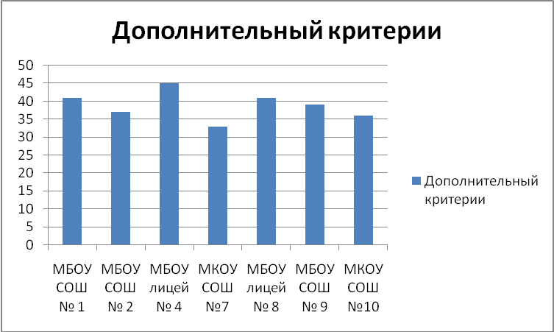

Таким образом, максимальный балл по дополнительным критерия составил 45 баллов (МБОУ Лицей № 4), минимальный – 33 (МКОУ СО № 7).
Средний балл по блокам информации (определен в расчете деления суммы баллов всех сайтов ОО по данному блоку на количество сайтов):
1) информативность сайта ОО – средний балл 25%;
2) коммуникативность сайта ОО – средний балл 45%;
3) дополнительный критерий ОО - средний балл 39%.

Рекомендации образовательным организациям по повышению качества работы.
- Сайты образовательных организаций на основании приведенной оценки должны быть подвергнуты внутреннему аудиту(техническому и содержательному), доработаны.
- Образовательным организациям вести целенаправленную работу по привлечению активных пользователей сайта ОО, способствовать воспитанию информационной кульутры как родителей, так и обучающихся.
- Привести в соотвествие с установленными требованиями информационные стенды и таблички-указатели.
- Проанализировать полученные результаты независимой оценки и разработать план действий на ближайшую и долгосрочную перспективы по обеспечению безопасности и комфорта на территории и в зданиях образовательных организаций.
5. Довести информацию о результатах анкетирования до всех работников образовательных организаций.
Совместно с родительской общественностью разработать план по обновлению материально-технического обеспечения образовательного процесса в ОО; организовать проведение педагогическими работниками ОО индивидуальных консультаций с родителями по вопросам, касающимся образовательного процесса.

Председатель общественного совета И.Е. Мещеряков

Исполняющий обязанности начальника
Управления образования
администрации г.-к. Кисловодска С.Л. Константинова

Эксперт Т.В. Бурминская

Эксперт И.В. Петухова

